**ТЕХНИЧЕСКОЕ ЗАДАНИЕ**

Необходимо разработать компьютерную программу, представляющую возможность просматривать 3D фигуру аквариума с рыбками. При разработке программы необходимо использовать только функции Open GL и VCL.

Среда разработки: Builder 10.0 Turbo C++.

Пользователь данной программы может просматривать модель фигуры с помощью поворота камеры вокруг модели, а также имеет возможность приближать и отдалять модель.

После запуска программы появляется главное окно программы (Рис. 1).

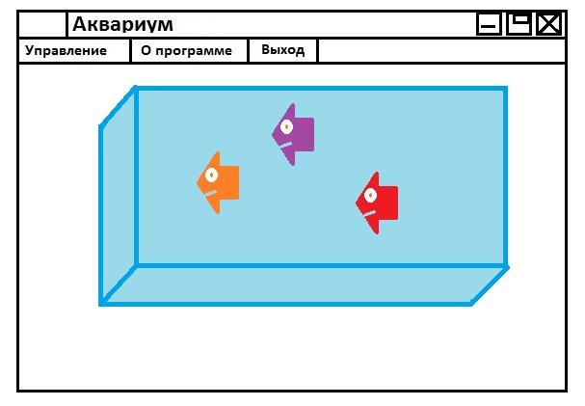

Рис. 1. Главное окно программы

Меню содержит следующие пункты: «Управление», «О программе», «Выход» выделены красной рамкой (Рис. 2).

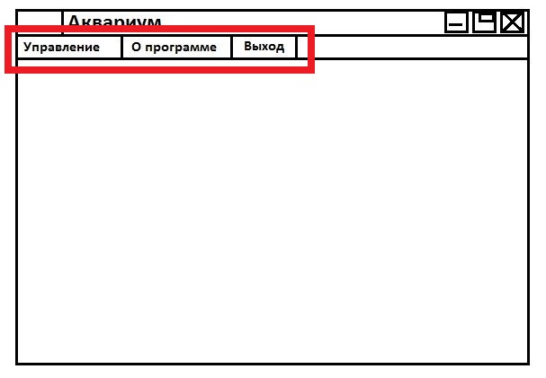

Рис.2 Меню

При выборе пункта «Управление» пользователь получит краткие инструкции по управлению объемной 3d моделью. В инструкции включены список доступных команд, а также назначенные клавиши управления. См. (Рис.3)

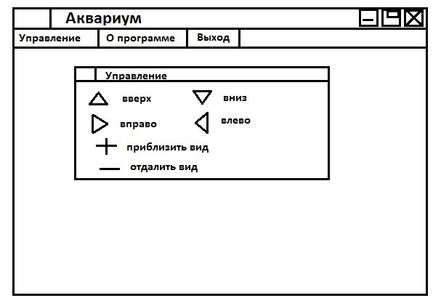

Рис.3Управление

При выборе пункта «О программе» пользователь получит общие сведения о продукте такие как название работы, фамилия и имя автора, учебная группа и контактный телефон по желанию (Рис.4).

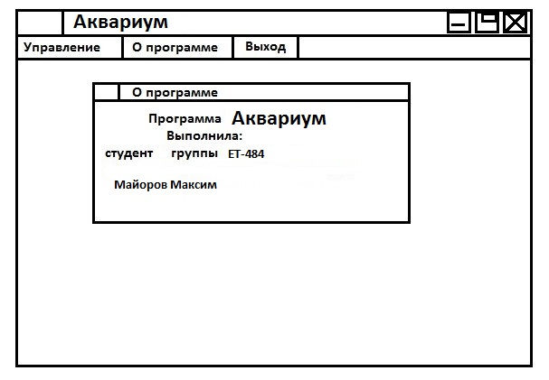

Рис.4 О программе